# DỮ LIỆU cho sẵn: Word, PowerPoint, Excel

**Mã đề: NAICT-021**

Ngày:........../........../.................

CHỦ TỊCH HỒ CHÍ MINH

Chủ tịch Hồ Chí Minh (tên lúc nhỏ là Nguyễn Sinh Cung, tên khi đi học là Nguyễn Tất Thành, trong nhiều năm hoạt động cách mạng trước đây lấy tên là Nguyễn Ái Quốc), sinh ngày 19-5-1890 ở làng Kim Liên, xã Nam Liên, huyện Nam Đàn, tỉnh Nghệ An và mất ngày 2-9-1969 tại Hà Nội.

Người sinh ra trong một gia đình: Bố là một nhà nho yêu nước, nguồn gốc nông dân; mẹ là nông dân; chị và anh đều tham gia chống Pháp và bị tù đày.

Ngày 3-6-1911, Người ra nước ngoài, làm nhiều nghề, tham gia cuộc vận động cách mạng của nhân dân nhiều nước, đồng thời không ngừng đấu tranh cho độc lập, tự do của dân tộc mình. Chủ tịch Hồ Chí Minh là người Việt Nam đầu tiên ủng hộ Cách mạng Tháng Mười Nga vĩ đại và tìm thấy ở chủ nghĩa Mác-Lênin con đường giải phóng của giai cấp công nhân và nhân dân các nước thuộc địa. Năm 1920, Người tham gia thành lập Đảng Cộng sản Pháp tại Đại hội Tua.

Năm 1921, người tham gia thành lập Hội Liên hiệp các dân tộc thuộc địa Pháp; xuất bản tờ báo Người cùng khổ ở Pháp (1922). Năm 1923, Người được bầu vào Ban Chấp hành Quốc tế Nông dân. Năm 1924, Người tham dự Đại hội lần thứ V của Quốc tế Cộng sản và được chỉ định là Uỷ viên thường trực Bộ Phương Đông, trực tiếp phụ trách Cục Phương Nam.…(nguồn: Internet)

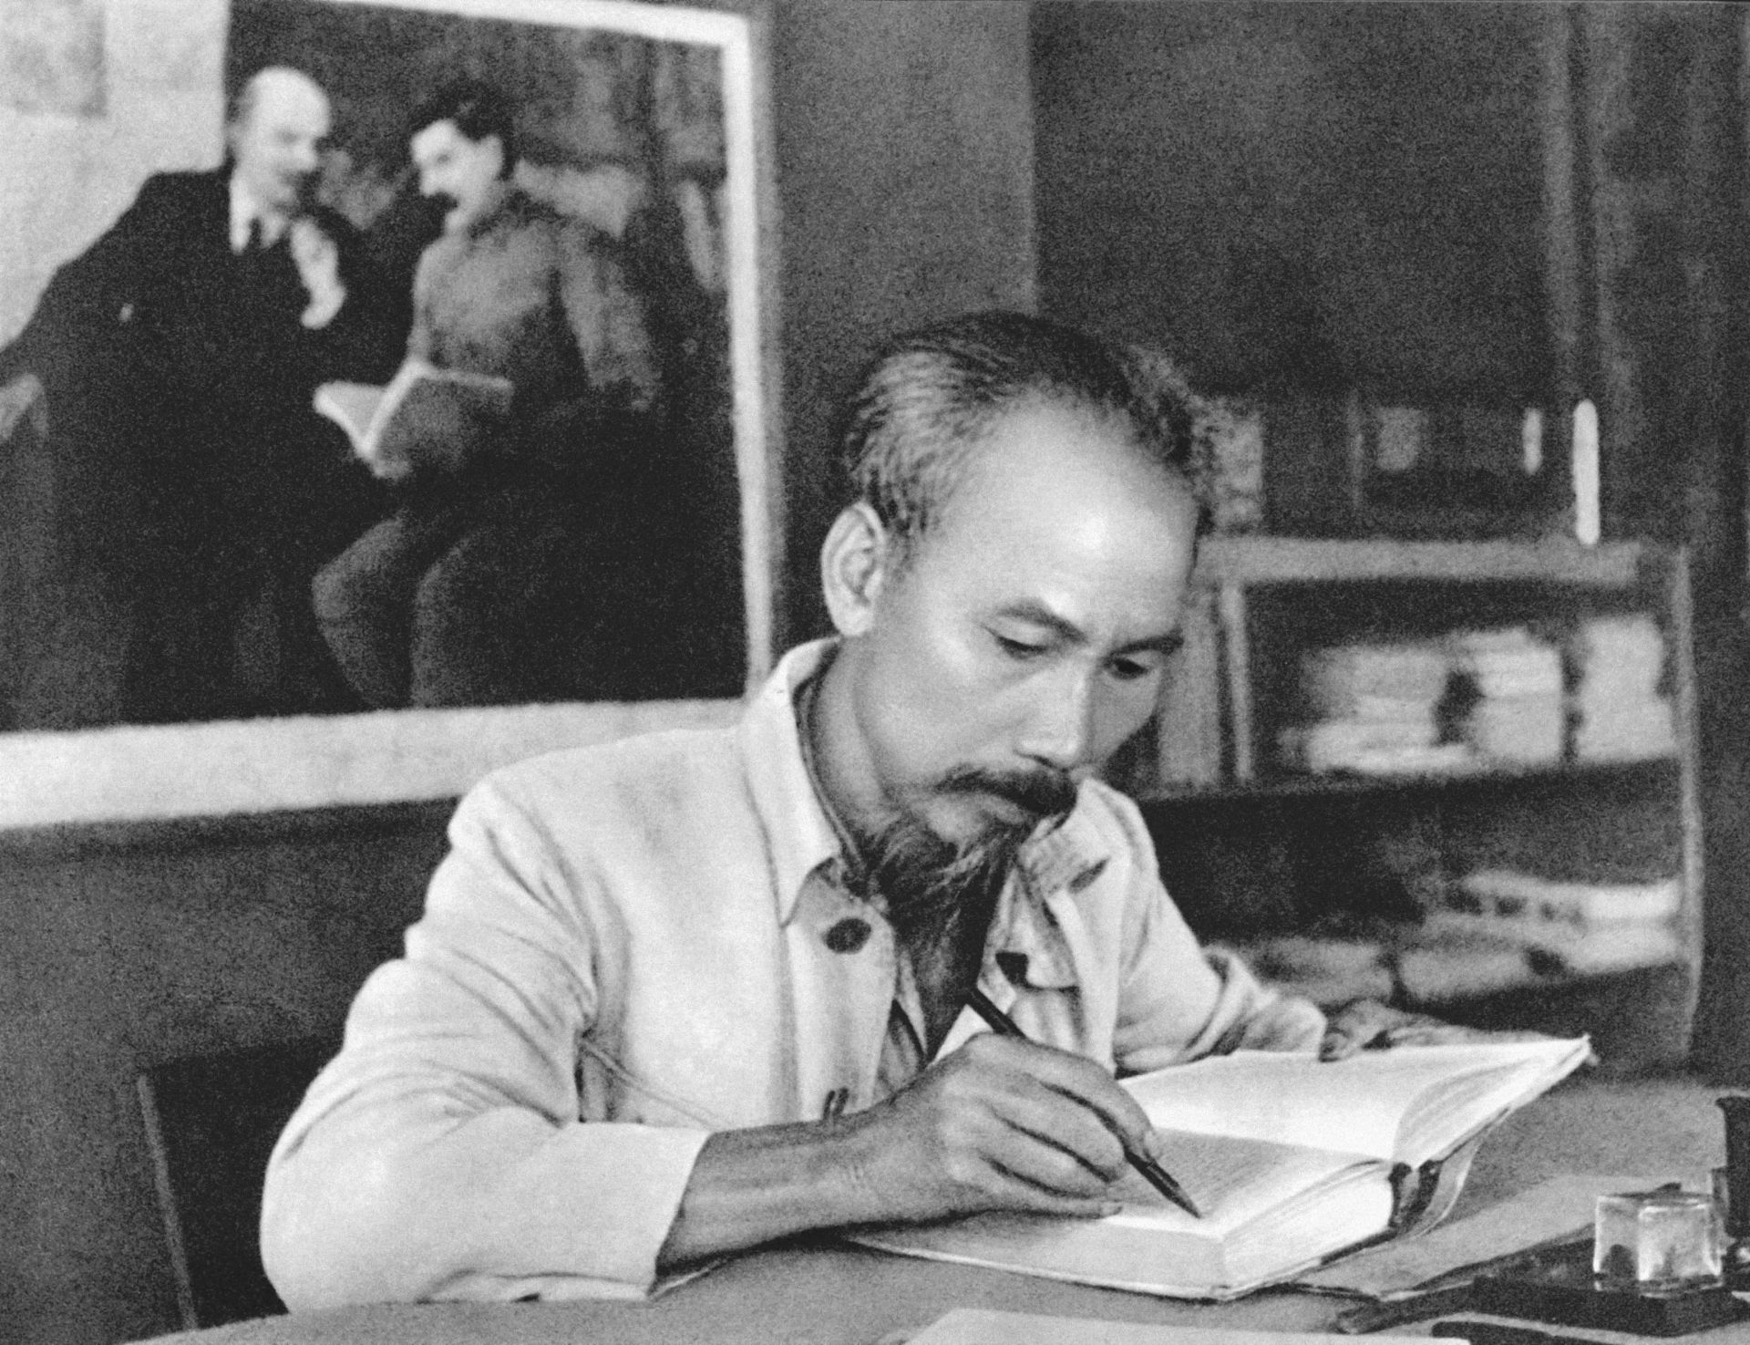

DANH SÁCH BẢNG ĐIỂM

|  |  |  |  |  |  |  |  |  |  |
| --- | --- | --- | --- | --- | --- | --- | --- | --- | --- |
| TT | Họ và tên | Ngày sinh | Lớp | Môn thi |  |  | Tổng điểm | Kết quả | Xếp thứ hạng |
|  |  |  |  | Toán | Văn | Anh |  |  |  |
| 1 | Nguyễn Thị Dung | 30/04/2002 | 9A | 8 | 9 | 9 | ? | ? | ? |
| 2 | Đào Trung Dũng | 01/05/2002 | 9A | 7 | 10 | 10 | ? | ? | ? |
| 3 | Hoàng Thế Long | 10/01/2002 | 9C | 3 | 4 | 5 | ? | ? | ? |
| 4 | Nguyễn Tất Thành | 11/05/2001 | 9B | 8 | 4 | 9 | ? | ? | ? |
| 5 | Đinh Việt Vinh | 10/03/2002 | 9C | 10 | 9 | 9 | ? | ? | ? |
| 6 | Lê Thị Yến | 08/04/2002 | 9D | 4 | 4 | 5 | ? | ? | ? |
|  |  |  |  |  |  |  |  |  |  |
|  | Số học sinh đậu |  | ? |  |  |  |  |  |  |
|  | Số học sinh trượt |  | ? |  |  |  |  |  |  |